РЕКОМЕНДАЦИИ ПО ПрошивкЕ документов

Некоторые нормативные правовые акты:
- Методические рекомендации по разработке инструкций по делопроизводству в федеральных органах исполнительной власти, утвержденные приказом Росархива от 23.12.2009 № 76;
- постановление Пленума ВАС РФ от 25.12.2013 № 100 «Об утверждении Инструкции по делопроизводству в арбитражных судах Российской Федерации (первой, апелляционной и кассационной инстанций)»;
- Правила ведения книг учета документов и дел правоустанавливающих документов при государственной регистрации прав на недвижимое имущество и сделок с ним, утвержденные приказом Росреестра от 24.07.2014 № П/349.
Принципы, используемые при прошивке всех видов документов:
- обязательная валовая (сплошная) нумерация страниц арабскими цифрами в верхнем правом углу каждого листа документа (желательно, простым карандашом);
- прошивку необходимо производить специальной толстой прошивочной иглой с использованием шила и прошивочных ниток либо шпагата, клея ПВА;
- количество листов подтверждается подписью составителя на обороте последнего листа документа на месте его прошивки, осуществляемой в три прокола (с использованием шила или толстой иглы) прочной нитью, которая натягивается и плотно прилегает к документу, а ее концы выводятся на оборотную сторону последнего листа документа и связываются в узел, фиксируются бумажной наклейкой (далее – заверительная надпись) с использованием клея ПВА и опечатываются:
Наименование организации

Прошито и пронумеровано цифрами (прописью) листов.

Должность .
подпись /расшифровка подписи/
дата прошивки

- заверительная надпись подписывается (после высыхания клея!) руководителем организации или уполномоченным им лицом и скрепляется печатью организации; подпись руководителя должна быть отчетлива и различима; печать ставится таким образом, чтобы она была расположена как на наклейке с заверительной надписью, так и на листе; при этом на наклейке печать должна захватывать часть расшифровки подписи:
Наименование организации

Прошито и пронумеровано цифрами (прописью) листов.

Должность .
подпись /расшифровка подписи/
дата прошивки

- оттиск печати, расположенный как на наклейке, так и на листе документа, а также узел и часть нитей, залитые клеем, служат для индикации неприкосновенности документа;
- все булавки, скрепки и другие металлические скрепления должны быть удалены из листов документов;
- для предохранения документов от механической порчи на первом и последнем листах дела (тома) лучше перед прошивкой наклеивать полоски тонкого картона, через которые и пропускается шпагат (нить).
Порядок прошивки:
- слева на полях документа (на половину свободного поля, с тем чтобы сохранить читаемость многостраничного текста при перелистывании дела) иглой либо шилом делают три отверстия симметрично по высоте листа, проколы обычно располагаются по вертикали, разделяющей левое поле документа на четыре части:

1/2
1/2
1/2

1/2
1/2

1/2

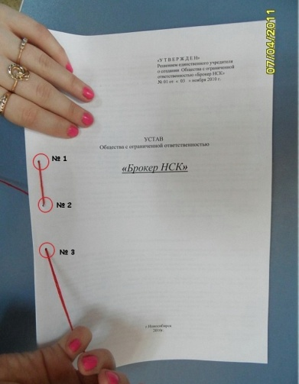
- прошивать документы рекомендуется с помощью прошивочной иглы шпагатом банковским или нитками прошивными ЛШ-210; при отсутствии такой нитки можно воспользоваться прочной (капроновой или обычной, сложенной в несколько раз) ниткой, при этом документы прошиваются два раза для надежности;
- концы нитки следует выпустить из центрального отверстия на обороте последнего листа и завязать их узлом; оставлять необходимо около 5-7 см свободного конца, причем, один конец нити на 1-2 см больше другого;
- следует опечатать дело наклейкой из бумаги с заверительной надписью;
- рекомендуемые размеры наклейки с заверительной надписью - примерно 4 на 5-6 см, наклеивают заверительную надпись так, чтобы она закрыла часть длины концов нитей рядом с узлом (можно наклеить на узел), концы нитей обязательно должны быть свободны.

